АРХАНГЕЛЬСКИЙ КОЛЛЕДЖ ТЕЛЕКОММУНИКАЦИЙ (ФИЛИАЛ) СПбГУТ
(АКТ (ф) СПбГУТ)

Отчет по лабораторной работе №8
Автоматизация тестирования пользовательского интерфейса ПО

Студент: Сивков Александр
Группа: ИСПП-31

Преподаватель: Садовский Роман Викторович

Архангельск 2025

1 Цель работы
1.1 Изучение механизмов автоматизации тестирования пользовательского интерфейса.

2 Покрытие кода тестами
2.1 Тест, ввод некорректных данных:
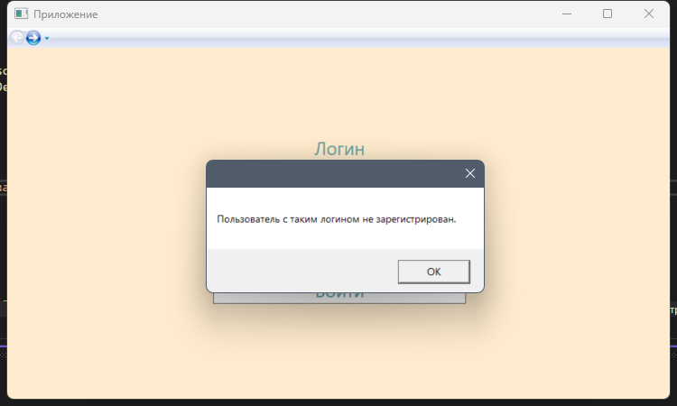
2.2 Тест, ввод корректных данных, пользователь:
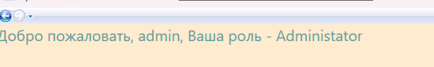
2.3 Тест, ввод верного логина, но неправильный пароль
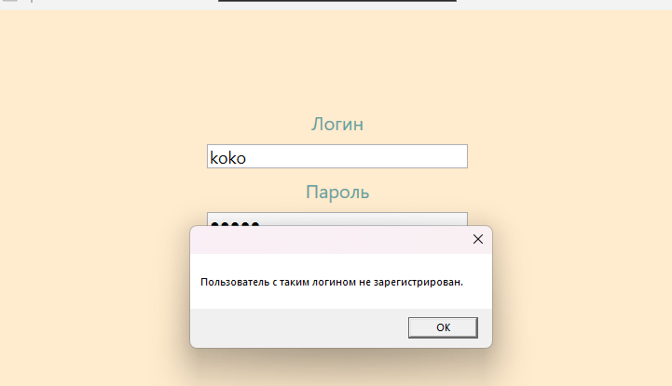
2.4 Тест, оставить поля ввода пустыми
2.5 Тест, ввод корректных данных, администратор:

3 Контрольные вопросы
3.1 Для чего используется свойство AutomationId у элементов управления?
Оно используется для автоматизированных тестов пользовательского интерфейса, чтобы идентифицировать уникальные объекты.

3.2 Как получить доступ к свойствам элемента управления с помощью FlaUI?
Для этого нужно создать объект Application, и специальный объект UIA3Automation. Затем создать объект окна, и в нём при помощи разных методов поиска найти нужный э.у. Например:
var input = window.FindFirstDescendant(cf =>cf.ByAutomationId("Имя")).AsTextBox();

3.3 Какие возможности предоставляет FlaUIInspect?
FlaUIInspect позволяет:
- осуществлять навигацию по элементам,
- искать нужные элементы,
- получать информацию об элементах,
- взаимодействовать с элементами,
- допускает интеграцию с системами автоматизации.

4 Вывод
Изучили способы модульного тестирования с использованием библиотеки xUnit.

